MINISTÉRIO DA AGRICULTURA E PECUÁRIA
Secretaria de Comércio e Relações Internacionais
Departamento de Negociações e Análises Comerciais
Coordenação-Geral de Estatística e Análise Comercial

BALANÇA COMERCIAL DO AGRONEGÓCIO – ABRIL/2023

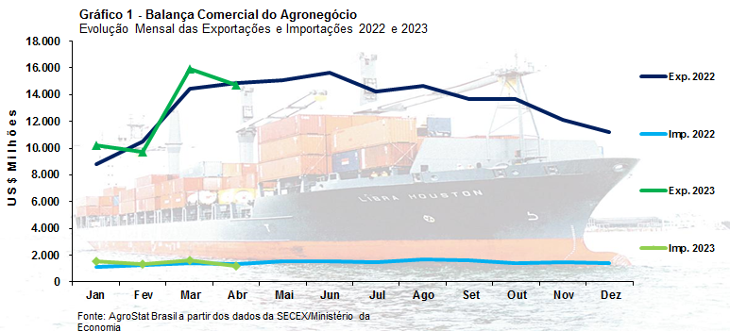

I – Resultados do mês (comparativo Abril/2023 – Abril/2022)
As exportações do agronegócio em abril de 2023 foram de US$ 14,75 bilhões (-0,6%). Tal resultado já evidencia a queda das cotações internacionais de produtos agropecuários exportados pelo Brasil. Por outro lado, o crescimento do volume dessas exportações é influenciado pela safra de grãos 2022/2023, que deverá ser a maior da história e poderá atingir 313,87 milhões de toneladas de acordo com a CONAB. O montante significa um crescimento absoluto de 41,44 milhões de toneladas em relação à 2021/2022. Nesse sentido, houve aumento do quantum exportado (+5,2%) suficiente para amenizar a queda registrada no índice de preços (-5,5%) dos produtos do setor em abril.
Depois de atingir número recorde em maio de 2022 (159 pontos), o índice de preços dos alimentos calculado pelo Banco Mundial recuou para 137,3 pontos em abril de 2023, com média de 136,8 pontos entre julho de 2022 e abril de 2023. O nível alcançado neste ano foi 13,6% inferior ao índice de abril de 2022, com tendência de estabilização em patamares semelhantes. O mesmo relatório indica comportamento similar para algumas commodities exportadas pelo Brasil: soja em grãos (-14,7%); farelo de soja (-5,6%); milho (-16,4%); carne bovina (-7,4%); carne de frango (-8,4%); e café arábica (-13,5%). O açúcar apresentou comportamento adverso, em virtude de problemas de oferta em determinadas regiões, com altas de preços registradas na União Europeia (+1,3%) e nos Estados Unidos (+12,0%).
O relatório de Índice de Preços dos Alimentos da FAO, divulgado neste mês de maio, confirma a elevação do preço do açúcar, bem como da carne bovina, enfatizando que houve redução no preço dos cereais, lácteos e óleos vegetais em abril. Neste contexto, a FAO reporta queda de 19,7% no seu índice de preços dos alimentos na comparação entre abril de 2023 e abril de 2022. As oscilações de preços refletem a relação entre oferta e demanda nos mercados mundiais. Especificamente sobre cereais, a FAO observa um nível de oferta para 2023 superior à demanda, com boa formação de estoques em termos históricos.
Apesar da redução do valor exportado em comparação ao mesmo mês de 2022, a participação do agronegócio nas exportações totais brasileiras subiu para 53,9% em abril. Os demais produtos exportados pelo Brasil registraram exportações de US$ 12,61 bilhões (-10,7%).
As importações de produtos do agronegócio foram de US$ 1,22 bilhão neste mês: queda de 7,0% na comparação com os US$ 1,31 bilhão importados em abril de 2022. O resultado foi determinado pela queda do índice de quantum (-18,5%), já que o índice de preços cresceu 14,1%. Estas importações não consideram diversos insumos necessários à produção agropecuária.
A forte queda do preço dos fertilizantes no mercado internacional ajudou a reduzir o valor gasto em insumos necessários à produção. As importações de fertilizantes (SH 31) caíram de US$ 2,08 bilhões em abril de 2022 para US$ 1,29 bilhões em abril de 2023 (-38,1%). A redução no valor importado ocorreu, principalmente, em função da queda dos preços de importação, que caíram 32,7% nos últimos doze meses. O volume importado teve redução de 8,0%, passando de 3,21 milhões de toneladas em abril de 2022 para 2,95 milhões de toneladas em abril de 2023. Os quatro principais países fornecedores de fertilizantes para o Brasil foram: Rússia (US$ 306,66 milhões; -39,4%); Canadá (US$ 253,36 milhões; -8,0%); Marrocos (US$ 155,98 milhões; -6,6%); e China (US$ 142,96 milhões; +39,3%). O fortalecimento da demanda no Brasil deve ocorrer um a partir de junho, em virtude do início do plantio de soja.
As importações de defensivos agrícolas (SH 3808) caíram de US$ 376,42 milhões em abril de 2022 para US$ 228,12 milhões em abril de 2023 (-39,4%), com redução de 50,7% no volume importado. Já as aquisições de “glifosato” (NCM 29314914) registraram redução de US$ 173,08 milhões em abril de 2022 para US$ 36,82 milhões em abril de 2023 (-78,7%), devido, basicamente, à queda de 75,7% no volume importado. Alguns outros produtos importados pelo setor foram: máquinas e implementos agrícolas (US$ 109,50 milhões; -14,0%); e produtos para nutrição animal (US$ 58,23 milhões; -10,8%).

I.a – Setores do Agronegócio
Em abril de 2023, os cinco principais setores exportadores do agronegócio foram: complexo soja (60,3% de participação); carnes (11,8%); produtos florestais (8,4%); complexo sucroalcooleiro (4,2%); e café (4,0%). A participação desses cinco setores foi de 88,6% no valor total exportado pelo agronegócio, 0,8 ponto percentual superior comparado a participação dos mesmos cinco setores em abril de 2022, que foi de 87,8%. As vendas dos vinte demais setores do agronegócio caíram de US$ 1,82 bilhão em abril de 2022 para US$ 1,68 bilhão em abril de 2023 (-7,4%).
O principal setor exportador do agronegócio brasileiro é o complexo soja. Nesse mês de abril, as vendas externas chegaram a US$ 8,89 bilhões. O valor significou uma expansão de 10,3% na comparação com os US$ 8,06 bilhões exportados em abril de 2022. Dessa forma, a participação do complexo soja nas exportações totais do agronegócio subiu de 54,3% em abril de 2022 para 60,3% em abril de 2023.
As exportações de soja em grão foram de 14,34 milhões de toneladas em abril de 2023 (+25,0%). A safra 2022/2023 com produção de 154,81 milhões de toneladas (+23,3%), impacta favoravelmente este resultado . Trata-se de um dos maiores volumes já exportados pelo Brasil, somente ultrapassado por três vezes em toda a série histórica (abril de 2020 – 14,85 milhões de tonelada; abril de 2021 – 16,11 milhões de toneladas; e maio de 2022 – 14,97 milhões em maio de 2022). Os preços médios de exportação, porém, caíram de US$ 589,03 por tonelada em abril de 2022 para US$ 540,30 por tonelada em abril de 2023 (-8,3%). A queda dos preços reflete as perspectivas de oferta da oleaginosa nesta safra, que apresenta o maior nível de produção mundial da história (boas perspectivas para a produção nos Estados Unidos, China, Índia e recorde histórico no Brasil, mesmo com a forte quebra de safra na Argentina). Com o expressivo volume exportado, o valor atingiu US$ 7,75 bilhões (+14,6%): novo recorde mensal das exportações de soja em grão. A China é a principal importadora do Brasil, adquirindo 10,04 milhões de toneladas em abril ou o equivalente a 70,0% do volume exportado da oleaginosa. Outros mercados que compraram mais de 300 mil toneladas foram: União Europeia (US$ 427,22 milhões; 778,61 mil toneladas); Argentina (US$ 290,03 milhões; 538,65 mil toneladas); México (US$ 251,16 milhões; 456,44 mil toneladas); Tailândia (US$ 186,99 milhões; 343,85 mil toneladas); Taiwan (US$ 185,89 milhões; 340,85 mil toneladas); e Irã (US$ 183,42 milhões; 334,99 mil toneladas).
As vendas externas de farelo de soja foram de US$ 893,24 milhões (-1,2%), já o volume exportado foi praticamente igual ao de abril de 2022, com 1,71 milhão de toneladas (-0,2%). Três mercados adquiriram mais de US$ 100 milhões: União Europeia (US$ 381,17 milhões; -8,2%); Indonésia (US$ 137,21 milhões; +9,6%); e Tailândia (US$ 121,26 milhões; +6,9%).
Ainda no Complexo Soja, as exportações de óleo de soja recuaram de US$ 396,89 milhões em abril de 2022 para US$ 249,12 milhões (-37,2%). Houve queda tanto do volume embarcado, de 246,2 mil toneladas para 220,7 mil toneladas (-10,3%), quanto no preço médio de exportação, que passou de US$ 1.612 por tonelada para US$ 1.129 por tonelada (-30,0%). A FAO atribui a queda expressiva nos preços internacionais do óleo de soja pela ampla influência sazonal da colheita de soja no Brasil, com grande oferta disponível do grão. A redução das exportações para a Índia, que caíram quase 50% em volume, foi o principal fator responsável pela queda nas vendas externas, além da queda do preço médio de exportação. O volume embarcado para a Índia recuou de 173,25 mil toneladas em abril de 2022 para 87,70 mil toneladas em abril de 2023. Houve aumento do volume embarcado para a soma de todos os demais mercados, que passaram de 72,92 mil toneladas em abril de 2022 para 133,05 mil toneladas em abril de 2023. Dessa forma, os principais mercados importadores do óleo de soja brasileiro em abril de 2023 foram: Índia (87,70 mil toneladas; -49,4%); China (46,44 mil toneladas; +16,1% em volume); Bangladesh (46,77 mil toneladas; +204,0%); Paquistão (10,00 mil toneladas; 426,3%); e Venezuela (9,45 mil toneladas; -16,4%).
As exportações de carnes recuaram de US$ 2,15 bilhões em abril de 2022 para US$ 1,74 bilhão em abril de 2023 (-19,2%). Esta queda deveu-se exclusivamente à redução das vendas externas de carne bovina, que caíram de US$ 1,10 bilhão em abril de 2022 para US$ 618,64 milhões em abril de 2023 (-43,8%). A diminuição das vendas externas de carne bovina para a China explica, em grande parte, a redução das exportações. O país asiático importou US$ 647,39 milhões em abril de 2022, valor que diminuiu para US$ 207,39 milhões em abril de 2023 (-69,2%). Apesar da forte queda no valor importado, a China ainda adquiriu uma terça parte do valor total exportado pelo Brasil de carne bovina. Somente outros quatro mercados adquiriram mais de US$ 30 milhões em carne bovina brasileira: Estados Unidos (US$ 72,28 milhões; -9,5%); Egito (US$ 39,59 milhões; -9,2%); Emirados Árabes Unidos (US$ 33,44 milhões; +63,2%); e Hong Kong (US$ 33,15 milhões; +24,8%).
Apesar da redução mensal das exportações de carne bovina em abril, com reflexos para todo o setor de proteína animal, as exportações brasileiras de carne bovina, suína e de frango devem ter ganhos significativos em 2023. É o que prevê recente relatório do USDA, de abril deste ano. De acordo com as previsões do órgão, as exportações de carne bovina do Brasil serão beneficiadas por uma oferta exportável mais restrita dos principais concorrentes, Argentina e Uruguai, com sustentação de embarques crescentes para a China. No caso das exportações de carne suína, o USDA prevê maior competitividade de preços e maiores oportunidades na China, Chile, e Japão, devido à redução de importações da UE. Para a carne de frango, o órgão observa crescimento das exportações brasileiras devido ao papel como fornecedor de ampla gama de produtos em grande variedade de mercados. Além disso, há destaque para competitividade brasileira devido a preços mais baixos para alimentação animal.
Não obstante a queda nas vendas externas de carne bovina, as exportações de carne de frango subiram de US$ 801,38 milhões em abril de 2022 para US$ 826,63 milhões em abril de 2023 (+3,2%), com incremento do quantum exportado em 4,7% e queda de 1,5% no preço médio de exportação. A China foi o país responsável pelo aumento das vendas externas de carne de frango. O volume exportado à China subiu de 46,01 mil toneladas em abril de 2022 para 74,86 mil toneladas em abril de 2023 (+62,7%). Com esta forte elevação do volume exportado, o valor comercializado para a China subiu para US$ 176,30 milhões (+76,4%), atingindo participação de 21,3% no valor total exportado pelo Brasil de carne de frango. Somente mais três mercados adquiriram mais de US$ 50 milhões: Japão (US$ 90,78 milhões; +7,6% e 11,0% de participação); Emirados Árabes Unidos (US$ 62,71 milhões; -30,3% e 7,6% de participação); Arábia Saudita (US$ 52,69 milhões; -31,1% e 6,4% de participação).
Além do crescimento das vendas externas de carne de frango, o setor de produtos cárneos registrou incremento das vendas de carne suína, com embarques de US$ 249,40 milhões (+30,5%). Houve aumento da quantidade exportada (+16,4%) e do preço médio de exportação (+12,1%). A China continua sendo a maior importadora da carne suína brasileira, com aquisições de US$ 86,15 milhões (+26,0%; e 34,5% de participação). Além da China, outros três mercados adquiriram mais de US$ 20 milhões: Hong Kong (US$ 32,09 milhões; +64,0% e participação de 12,9%); Filipinas (US$ 23,12 milhões; +55,9% e participação de 9,3%); e Cingapura (US$ 21,53 milhões; +27,6% e participação de 8,6%). As carnes de frango e suína produzidas no Brasil se beneficiam de limitações de oferta na Ásia por problemas sanitários nos rebanhos locais (principalmente Peste Suína Africana e Influenza Aviária).
As exportações de produtos florestais caíram 16,3%, passando de US$ 1,48 bilhão em abril de 2022 para US$ 1,24 bilhão em abril de 2023, devido à queda de preços médios de exportação (-13,0%). A formação de preços do setor tem relação direta com as expectativas de crescimento da economia mundial, atualmente arrefecidas pela alta de juros nas principais economias, e perspectivas de menor demanda chinesa. Todos os produtos do setor registraram redução do valor exportado: celulose (US$ 656,55 milhões; -10,0%); madeiras e suas obras (US$ 382,00 milhões; -27,1%); e papel (US$ 200,05 milhões; -11,9%).
O Complexo Sucroalcooleiro exportou US$ 617,00 milhões (+3,8%). As vendas externas de açúcar caíram de US$ 507,58 milhões em abril de 2022 para US$ 458,33 milhões em abril de 2023 (-9,7%). Embora o preço médio de exportação do açúcar tenha aumentado 22,4%, fruto de uma estimativa de menor produção na Índia, Tailândia, China e União Europeia, a quantidade vendida recuou de 1,31 milhão de tonelada em abril de 2022 para 969 mil toneladas em abril de 2023 (-26,2%). O cenário de queda no volume exportado não é fruto de uma redução na oferta doméstica, pelo contrário, a nova safra de cana-de-açúcar (2023/2024) é estimada em 38,77 milhões de toneladas, 4,7% superior à quantidade produzida na safra anterior. Porém, as chuvas ao longo de abril nas regiões produtores paulistas dificultaram o transporte de cana das lavouras até as unidades de processamento, interrompendo a produção e, por conseguinte, reduzindo a oferta de açúcar cristal branco. Apesar da queda do quantum exportado em abril, houve registro de retorno de compras da Índia, segundo maior produtor de açúcar de cana do mundo, com aquisições de US$ 62,97 milhões em abril de 2023. Além da Índia, quatro mercados adquiriram mais de US$ 30 milhões em açúcar de cana brasileiro em abril de 2023: Nigéria (US$ 58,66 milhões; +54,9%); Argélia (US$ 45,34 milhões; +215,0%); República da Geórgia (US$ 30,98 milhões; -28,7%); e Iêmen (US$ 30,85 milhões; não houve registro de aquisições em abril de 2022).
Embora tenha havido registro de queda nas exportações de açúcar, as exportações de álcool subiram de US$ 84,85 milhões em abril de 2022 para US$ 156,84 milhões em abril de 2023 (+84,8%). No caso do álcool, o volume exportado foi responsável pelo forte crescimento nas vendas externas (+104,7; com 193 mil toneladas exportadas), por outro lado, o preço médio de exportação caiu 9,7%. Os principais países importadores do álcool brasileiro foram: Coreia do Sul (US$ 66,77 milhões; +296,6%); Estados Unidos (US$ 41,83 milhões; +61,6%); Países Baixos (US$17,66 milhões; -9,5%); e Nigéria (US$ 11,00 milhões; não houve vendas em abril de 2022).
Na quinta posição entre os principais setores exportadores, o setor cafeeiro registrou US$ 582,64 milhões em exportações em abril de 2023, um valor 20,7% inferior aos US$ 734,81 milhões exportados em abril de 2022. As vendas externas de café verde foram de US$ 522,13 milhões (-23,2%), com redução da quantidade embarcada (-16,7%) e do preço médio de exportação (-7,8%). Em abril de 2023, apenas cinco países adquiriram mais de US$ 25 milhões em café brasileiro: Estados Unidos (US$ 87,12 milhões; -8,1%); Alemanha (US$ 78,31 milhões; -52,1%); Itália (US$ 53,60 milhões; -22,0%); Japão (US$ 30,94 milhões; +0,4%); e Bélgica (US$ 25,78 milhões; -68,6%). A colheita do café no Brasil iniciou-se na segunda quinzena de abril, e, apesar de ser um ano de baixa bienalidade, seguido de uma safra de bienalidade positiva com problemas climáticos, a previsão sinaliza produção superior à colhida em 2022, “quebrando o ciclo de evolução da série, desde a safra 2001, quando a Conab começou a acompanhar a safra cafeeira no país”.
Além dos 5 setores destacados, é interessante acrescentar, também, as estatísticas de exportação de milho, já que o Brasil terá uma safra recorde do cereal, estimada em 125,54 milhões de toneladas (+11,0%) pela Conab. Confirmado esse volume, o quantum exportado deve apresentar forte elevação nos próximos meses, com o início da colheita de segunda safra. Aliás, reflexos dessa colheita recorde já são observados nos preços do cereal no mercado interno, que recuaram fortemente em abril de 2023. No mês, as vendas externas de milho foram de US$ 140,57 milhões (-38,2%). O volume exportado recuou para 469,27 mil toneladas (-31,9%), enquanto o preço médio de exportação caiu 9,3%.
As importações de produtos agropecuários foram de US$ 1,22 bilhões (-7,0%) em abril de 2023. Os dez principais produtos importados foram: trigo (US$ 106,99 milhões; -33,6%); papel (US$ 64,27 milhões; +0,1%); salmões, frescos ou refrigerados (US$ 64,24 milhões; +5,5%); leite em pó (US$ 50,15 milhões; +421,2%); óleo de palma (US$ 48,64 milhões; -27,1%); vestuário e outros produtos têxteis de algodão (US$ 48,10 milhões; +29,7%); malte (US$ 47,18 milhões; -14,2%); arroz (US$ 38,63 milhões; -19,6%); vinho (US$ 31,79 milhões; -13,9%); e azeite de oliva (US$ 29,89 milhões; -24,7%).

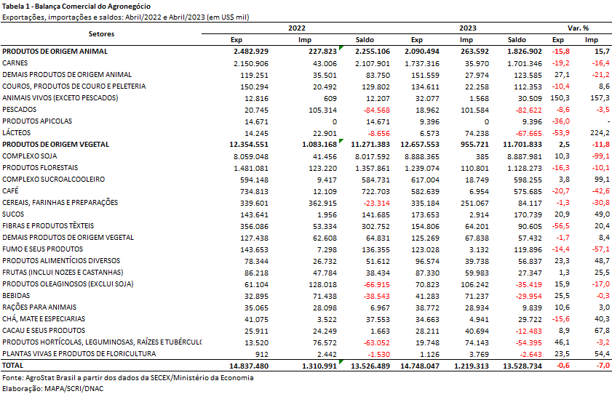

I.b – Blocos Econômicos e Regiões Geográficas
A Ásia é principal região importadora de produtos do agronegócio brasileiro. Nesse mês de abril de 2023, o continente asiático importou US$ 8,64 bilhões (+2,4%), cifra que representou um market share de 58,6% do valor total exportado pelo Brasil em produtos do setor. Com participação tão elevada, a Ásia é a principal região importadora de vários produtos do agronegócio: soja em grãos (US$ 6,11 bilhões; 78,9% de participação no total das exportações brasileiras); farelo de soja (US$ 386,29 milhões; 43,2% de participação no total); carne de frango in natura (US$ 371,63 milhões; 46,6% de participação); celulose (US$ 313,73 milhões; 47,8%); carne bovina in natura (US$ 261,20 milhões; 49,5%); óleo de soja em bruto (US$ 215,10 milhões; 99,8% de participação no total das exportações brasileiras); carne suína in natura (US$ 177,06 milhões; 75,2%); açúcar de cana em bruto (US$ 102,25 milhões; 26,2%); algodão não cardado nem penteado (US$ 100,95 milhões; 88,8% de participação no total das exportações brasileiras).
Já a União Europeia permaneceu na segunda posição como importadora de produtos do agronegócio brasileiro em abril de 2023. As vendas externas para o bloco europeu, porém, declinaram de US$ 2,23 bilhões para US$ 1,73 bilhão no período em análise. Essa queda de US$ 503,14 milhões ou 22,6% em termos percentuais, foi suficiente para reduzir a participação do bloco de 15,0% em abril de 2023 para 11,7% em abril de 2023. Para compreender o motivo da queda de participação do bloco europeu é preciso analisar as estatísticas dos principais produtos comercializados. Os quatro principais produtos exportados pelo Brasil à União Europeia apresentaram queda nas vendas: soja em grãos (US$ 427,22 milhões; -30,7%); farelo de soja (US$ 381,17 milhões; -8,2%); café verde (US$ 251,98 milhões; -38,2%); celulose (US$ 132,44 milhões; -32,8%). A redução do valor exportado desses quatro produtos foi de US$ 444,07 milhões, cifra que explica em grande parte a queda do valor exportado ao bloco.
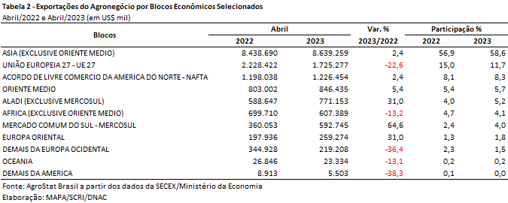

I.c – Países
Os vinte principais mercados importadores dos produtos do agronegócio estão relacionados na Tabela 3. Esses vinte mercados importaram US$ 11,87 bilhões em produtos do agronegócio (+2,4%) e tiveram participação de 80,5% no valor total exportado pelo agronegócio brasileiro. Todos os demais mercados importaram US$ 2,88 bilhões (-11,3%), valor que reduziu a participação desses demais mercados para 19,5% do valor total exportado pelo agronegócio brasileiro. Com efeito, deve-se observar que, nesse mês de abril, houve uma concentração da pauta exportadora brasileira nesses vinte mercados apresentados na Tabela 3.
A principal parceira comercial do agronegócio brasileiro é a China. Nesse mês de abril, o país asiático importou US$ 6,33 bilhões do agronegócio brasileiro (+6,9%) obtendo, assim, um market share de 42,9% no total exportado. A soja em grãos continua sendo o destaque da pauta, com US$ 5,41 bilhões adquiridas (+20,7%) ou 85,5% do valor total exportado para a China. Além da oleaginosa, três produtos tiveram valor exportado acima de US$ 100 milhões nesse mês de abril: celulose (US$ 261,98 milhões; -9,1%); carne bovina in natura (US$ 207,39 milhões; -69,2%); e carne de frango in natura (US$ 176,30 milhões; +76,4%).
A Argentina é um destaque na pauta de exportação de abril. A forte seca que assolou as principais regiões produtoras do país vizinho reduziu a safra argentina 2022/2023, aumentando a necessidade de importações. No caso da soja em grãos, a estimativa de produção para 2022/2023 é de 23,9 milhões de toneladas: a mais baixa em 24 anos, com o menor rendimento observado em quase 50 anos. Como resultado, o USDA estima que a Argentina precisará importar um recorde de 11 milhões de toneladas de soja, para uma moagem de 29,5 milhões de toneladas. Esse esmagamento reduzido levará o país a exportar apenas 18,8 milhões de toneladas de farelo, perdendo a posição de maior exportador mundial do produto.
As aquisições argentinas de produtos do agronegócio brasileiro subiram de US$ 169,86 milhões em abril de 2022 para US$ 423,40 milhões em abril de 2023 (+149,3%), colocando o país na terceira posição dentre os principais parceiros brasileiros no setor. O produto responsável pelo aumento nas aquisições argentinas foi a soja em grão, que registrou expansão de 934,5%, atingindo US$ 290,03 milhões em exportações ou 68,5% do valor total exportado. Somente mais um produto registrou exportações acima de US$ 10 milhões de dólares, o papel. As exportações de papel foram de US$ 40,53 milhões (-5,9%).
Outro país que teve aumento relevante de participação nas exportações brasileiras do agronegócio foi o México. As exportações ao país subiram de US$ 246,67 milhões em abril de 2022 para US$ 382,44 milhões em abril de 2023 (+55,0%). A soja em grãos também é o produto que mais explica a elevação das exportações ao México, com embarques que subiram de US$ 166,76 milhões em abril de 2022 para US$ 251,16 milhões em abril de 2023 (+50,6%). Outros quatro produtos registraram vendas acima de US$ 10 milhões de dólares: carne de frango in natura (US$ 37,53 milhões; +183,5%); madeira serrada (US$ 17,01 milhões; +8,9%); papel (US$ 14,96 milhões; +14,1%); e arroz (US$ 14,80 milhões; não houve exportações em abril de 2022).
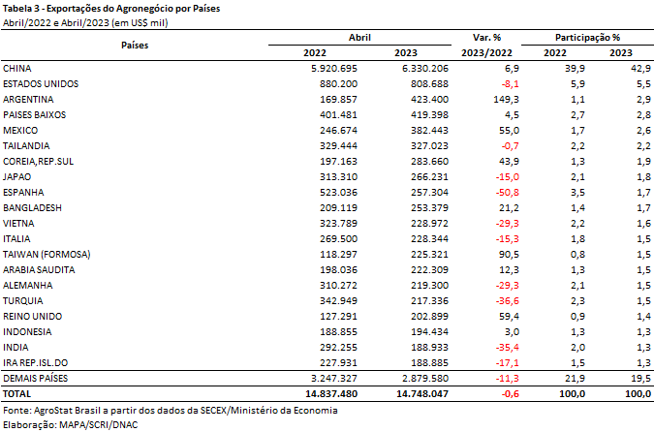

II – Resultados do Acumulado do Ano (comparativo Janeiro-Abril/2023 – Janeiro-Abril/2022)
No primeiro quadrimestre de 2023 as exportações brasileiras do agronegócio alcançaram a cifra recorde de US$ 50,60 bilhões, o que representa um crescimento de 4,3% na comparação com o mesmo período em 2022, quando as vendas foram de US$ 48,53 bilhões. Tal expansão se deu em função do aumento no índice de quantum (+2,3%), bem como do índice de preço (+1,9%). O aumento na quantidade exportada de milho (+6,05 milhões de toneladas) e soja em grãos (+1,05 milhão de toneladas) foi o que mais contribuiu para a expansão no índice de quantum.
O agronegócio representou quase metade das vendas externas totais do Brasil em 2023, comparticipação de 49,0%. No ano anterior o share do agronegócio na pauta exportadora brasileira foi de 47,7%. A exportações totais registraram crescimento de 1,6%, como resultado do crescimento do agronegócio, uma vez que os demais setores tiveram queda de 0,8% no período.
Em relação às importações também houve crescimento (+11,9%) na comparação com o ano prévio, com US$ 5,69 bilhões. Cabe ressaltar que o agrupamento agronegócio não inclui produtos utilizados como insumos produtivos, tais quais: adubos e fertilizantes, defensivos, máquinas e equipamentos, por exemplo, que poderiam ampliar o valor das importações.

II.a – Setores do Agronegócio
Os setores que mais contribuíram com as vendas externas do agronegócio brasileiro entre janeiro e abril foram: cereais, farinhas e preparações (+US$ 1,90 bilhão); complexo soja (+US$ 1,21 bilhão); complexo sucroalcooleiro (+US$ 683,90 milhões); sucos (+US$ 176,07 milhões) e demais produtos de origem animal (+US$ 139,54 milhões). Por outro lado, seguem os principais setores exportadores em termos de valor: complexo soja (US$ 22,82 bilhões; +5,6%; 45,1% de participação no total); carnes (US$ 7,26 bilhões; -5,0%; 14,4%); produtos florestais (US$ 5,06 bilhões; -3,3%; 10,0%); cereais, farinhas e preparações (US$ 4,03 bilhões; +89,2%; 8,0%) e complexo sucroalcooleiro (US$ 3,28 bilhões; +26,4%; 6,5%). Em conjunto, estes cinco setores destacados foram responsáveis por 83,9% das vendas externas de produtos do agronegócio no primeiro quadrimestre de 2023. No mesmo período em 2022, os cinco principais setores (complexo soja, carnes, produtos florestais, café e complexo sucroalcooleiro) representaram 83,0% do total, indicando que houve aumento na concentração da pauta exportadora entre 2022 e 2023.
As exportações do complexo soja somaram US$ 22,82 bilhões, o que representou um crescimento de 5,6% na comparação com o ano prévio. A soja em grãos representou 80,7% desse montante, alcançando a cifra recorde de 18,40 bilhões (+4,6%). Observa-se que a quantidade exportada também foi recorde: 33,44 toneladas. A China, principal destino do grão brasileiro representou 71,8% do valor exportado, com US$ 13,21 bilhões. Na comparação com 2022. Houve aumento de 8,6% no valor, como resultado do aumento da quantidade embarcada (22,28 para 24,09 milhões de toneladas; ou +8,1%), uma vez que o preço médio aumentou 0,4%. O crescimento para a China (+US$ 1,04 bilhão) e Argentina (+US$ 485,11 milhões) mais do que compensaram a queda para outros principais destinos, como União Europeia (-US$ 578,29 milhões), Tailândia (-US$ 13,62 milhões) e Turquia (-US$ 51,65 milhões), por exemplo. As exportações de farelo de soja somaram US$ 3,37 bilhões (+13,8%) e 6,21 milhões de toneladas (+1,1%), montantes recordes na série histórica. Considerando a quantidade exportada entre janeiro e abril, de soja em grãos e farelo de soja (convertido em grãos), verifica-se que as vendas externas já representam 27,0% da safra brasileira de grãos, que foi estimada pela Conab em quase 154 milhões de toneladas (2022/2023). União Europeia (US$ 1,58 bilhão); Tailândia (US$ 553,0 milhões) e Indonésia (US$ 454,57 milhões) foram os principais destinos, sendo responsáveis, conjuntamente, por 76,9% das exportações brasileiras entre janeiro e abril. O óleo de soja registrou uma pequena redução em valor (-0,01%), em função da queda no óleo de soja refinado (-US$ 20 milhões aproximadamente), visto que o óleo de soja em bruto registrou recordes em vendas, com US$ 944,50 milhões e 811,58 mil toneladas.
As carnes ocuparam a segunda posição no ranking de setores exportadores do primeiro quadrimestre de 2023, com US$ 7,26 bilhões. Houve queda de 5,0% na comparação com 2022, em função da redução no preço médio de venda (-10,1%), uma vez que o quantum aumentou 5,7%. As exportações de carne bovina in natura somaram US$ 2,52 bilhões, ou seja, 29,8% abaixo dos US$ 3,59 bilhões que haviam sido registrados em 2022. Tal queda ainda reflete o embargo às exportações brasileiras, decorrente da detecção de um caso atípico de Encefalopatia Espongiforme Bovina (EEB) no município de Marabá (PA). As vendas para o mercado chinês, principal destino do produto, somaram US$ 1,32 bilhão, o que representa uma queda de 40,6% (-US$ 904,86 milhões em valores absolutos). Os Estados Unidos, segundo principal destino, também registraram redução (-28,0%), tendo adquirido US$ 178,11 milhões do produto. As vendas de carne de frango representaram 46,3% do total exportado pelo setor, enquanto as carnes bovina e suína tiveram participação de 39,1% e 12,3%, respectivamente. A carne de frango in natura alcançou os recordes em valor e quantidade: US$ 3,23 bilhões e 1,67 milhão de toneladas. O mercado chinês foi responsável por 19,6% das vendas externas dessa proteína, somando US$ 632,71 milhões. Além da China destacaram-se: Japão (US$ 321,05 milhões; 9,9% de participação); Arábia Saudita (US$ 275,76 milhões; 8,5% de participação); Emirados Árabes Unidos (US$ 252,92 milhões; 7,8% de participação); União Europeia (US$ 169,66 milhões; 5,3% de participação); México (US$ 149,15 milhões; 4,6% de participação) e Coreia do Sul (US$ 146,03 milhões; 4,5% de participação). Assim como a carne de frango in natura, houve registro de recordes históricos para exportações de carne suína in natura, com US$ 837,54 milhões e 338,14 mil toneladas. Mais uma vez a China foi o maior importador da proteína, tendo adquirido US$ 344,33 milhões, ou 41,1% do total exportado.
Em seguida destacaram-se as vendas externas dos produtos florestais, com US$ 5,06 bilhões (-3,3% ante 2022). A celulose representou 57,6% desse montante, somando valor e quantidade recordes de US$ 2,91 bilhões e 6,63 milhões de toneladas. As exportações para a China representaram 42,0% do total, com US$ 1,22 bilhão. Na comparação com o primeiro quadrimestre de 2022 houve crescimento de 24,3% em valor. Além da China, os Estados Unidos foram o mercado que mais contribuiu para o incremento das vendas, com US$ 159,01 milhões acima do que havia sido registrado no ano prévio. Ao contrário da celulose, que aumentou 19,0%, as vendas de madeiras e suas obras caíram 28,6%, de modo que o produto foi o principal responsável pelo registro de queda de 3,3% nas exportações do setor no período. Outro produto do setor que também observou redução foi o papel, com 10,3% a menos em valor exportado (US$ 768,50 milhões).
Os cereais, farinhas e preparações foram o setor seguinte no rol de exportadores, alcançando US$ 4,03 bilhões. Desse montante o milho representou 74,0% do valor, com US$ 2,98 bilhões, maior valor para o primeiro quadrimestre desde o início da série histórica em 1997. Na comparação com o ano anterior houve aumento de 171,3% em valor, em função do aumento em quantidade embarcada (+144,0%), ao mesmo tempo em que o preço médio cresceu 11,2%. Como já observado previamente no texto referente ao mês de abril, a safra recorde de cerca de 125 milhões de toneladas prevista pela CONAB para 2022/2023 ilustra que o aumento da oferta do grão no Brasil favorece a elevação do quantum exportado. Entre os principais destinos do grão brasileiro destacaram-se: Japão (US$ 514,38 milhões; +597,4% em relação a 2022); Coreia do Sul (US$ 341,15 milhões; +142,9% em relação a 2022); China (US$ 296,88 milhões); Vietnã (US$ 275,45 milhões; +482,8% em relação a 2022) e Irã (US$ 247,23 milhões; -2,6 % em relação a 2022). Em conjunto, os 5 mercados destacados representaram 56,2% das vendas externas de milho brasileiro ao mercado mundial em 2023 (janeiro-abril).
Por fim, cabe destacar o complexo sucroalcooleiro, cujas exportações somaram US$ 3,28 bilhões no primeiro quadrimestre de 2023. As exportações de açúcar representaram 82,7% de tal valor, somando US$ 2,71 bilhões. Em relação ao mesmo período em 2022 houve crescimento de 19,8% em valor, decorrente da elevação nos preços (+16,9%) e do quantum (+2,5%). Argélia, Nigéria, Marrocos, União Europeia e Bangladesh foram os maiores compradores do açúcar brasileiro, somando US$ 1,04 bilhão em aquisições (38,5% do total). As exportações de álcool etílico, por sua vez, registraram valor recorde de US$ 561,79 milhões. Na comparação com o ano prévio o aumento foi de 72,9%, em função da maior quantidade embarcada (+73,9%), visto que o preço médio caiu de US$ 860 para US$ 855 por tonelada (-0,6%).
Apesar de não figurar entre os cinco principais setores previamente destacados, cabe ressaltar o desempenho das exportações de fumo não manufaturado, uma vez que as vendas do produto registraram recorde em valor (US$ 712,84 milhões).
Em relação às importações do agronegócio no primeiro quadrimestre de 2023, os produtos que se destacaram foram: trigo (US$ 514,30 milhões e -14,1%); papel (US$ 300,28 milhões e +18,3%); salmões frescos ou refrigerados (US$ 274,64 milhões e +5,1%); malte (US$ 259,12 milhões e +17,0%); leite em pó (US$ 226,13 milhões e +352,8%); vestuário e outros produtos têxteis de algodão (US$ 207,68 milhões e +25,4%); azeite de oliva (US$ 198,81 milhões e +29,7%); óleo de dendê ou de palma (US$ 189,30 milhões e -12,7%); arroz (US$ 156,87 milhões e +51,6%) e cevada (US$ 131,98 milhões e +74,2%). Além do leite em pó, cevada e arroz já destacados, outro produto que contribuiu para o aumento das importações foi o cacau inteiro ou partido (+US$ 92,06 milhões).
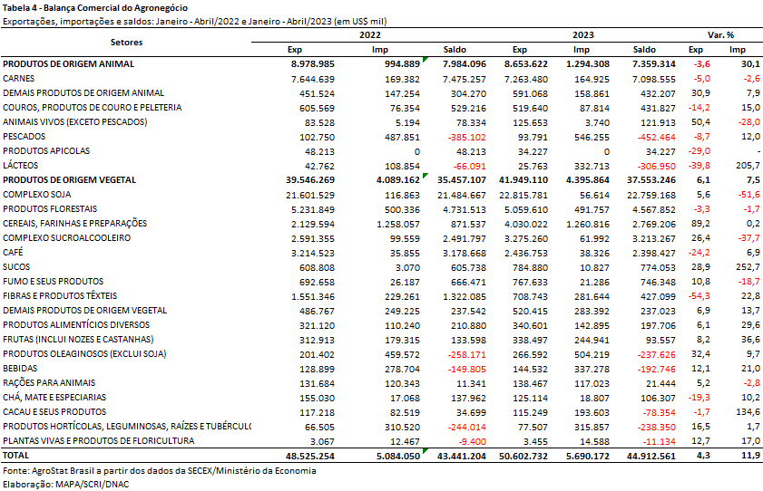

II.b – Blocos Econômicos e Regiões Geográficas
Entre os blocos econômicos e regiões geográficas, a Ásia foi o principal destino das exportações brasileiras do agronegócio entre janeiro e abril de 2023, somando US$ 26,63 bilhões. Na comparação com o mesmo período em 2022 houve crescimento de 4,8%, principalmente graças ao aumento nas vendas de milho (+US$ 1,34 bilhão); soja em grãos (+US$ 593,72 milhões); carne de frango in natura (+US$ 334,90 milhões) e celulose (+US$ 285,84 milhões).
Em seguida destacaram-se as exportações para o bloco europeu, com a cifra de US$ 6,92 bilhões, ou 13,7% do total. A queda de participação reflete também a queda no valor exportado (-10,8%), em função da redução nas vendas de café verde (-US$ 614,24 milhões); soja em grãos (-US$ 578,29 milhões) e fumo não manufaturado (-US$ 107,65 milhões).
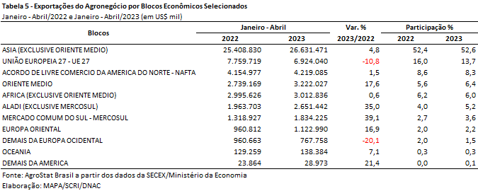

II.c – Países
Entre os países a China se manteve como principal destino das vendas externas de produtos agropecuários brasileiros no primeiro quadrimestre. Foram exportados US$ 17,91 bilhões, o que representa uma elevação de 3,9% na comparação com o mesmo período no ano anterior, quando as vendas haviam alcançado US$ 17,23 bilhões. O share do mercado, no entanto reduziu de 35,5% para 35,4%, com o aumento da participação de outros países. A soja em grãos representou 73,7% da pauta exportadora do Brasil ao país e foi o produto que obteve maior crescimento absoluto no período (+US$ 1,04 bilhão).
Em seguida destacaram-se os Estados Unidos, cujas aquisições do agro brasileiro foram de US$ 3,11 bilhões, ou 5,5% inferiores ao que havia sido registrado em 2022. A queda nas vendas de madeira (-US$ 387,48 milhões) e café verde (-US$ 150,79 milhões) foi o principal fator para o resultado observado.
Além da China, os países que mais contribuíram para o crescimento das exportações do agronegócio brasileiro foram: Japão (+US$ 476,75 milhões); Argentina (+US$ 475,41 milhões); México (+US$ 273,18 milhões); Coreia do Sul (+US$ 271,47 milhões); Iraque (+US$ 226,01 milhões) e Colômbia (+US$ 204,87 milhões).

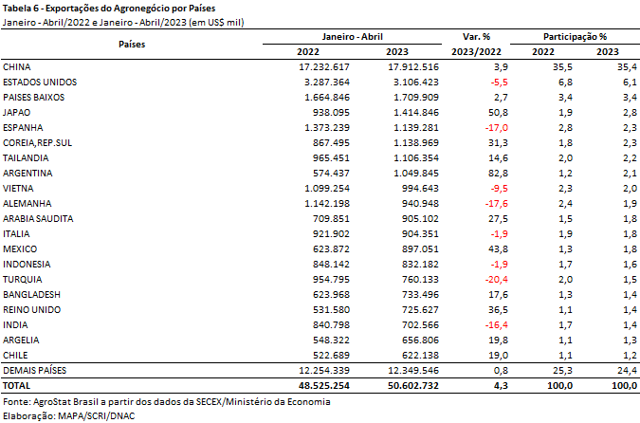

III – Resultados de Maio de 2022 a Abril de 2023 (Acumulado 12 meses)
No período acumulado dos últimos doze meses as exportações do agronegócio somaram US$ 160,95 bilhões, o que representou crescimento de 21,1% em relação aos doze meses imediatamente anteriores. A participação dos produtos do agronegócio no total exportado pelo Brasil no período foi de 47,9%, 3,7 pontos percentuais acima da participação verificada entre maio de 2021 e abril de 2022. As importações, por sua vez, totalizaram US$ 17,85 bilhões, ou seja, 14,4% superiores em relação ao registrado nos doze meses anteriores.
III.a – Setores do Agronegócio
Em relação ao valor exportado, os setores que se destacaram no período foram: complexo soja, com US$ 62,03 bilhões e 38,5% das exportações do agronegócio; carnes, com US$ 25,29 bilhões e 15,7%; produtos florestais, com US$ 16,31 bilhões e participação de 10,1%; careais, farinhas e preparações, com US$ 16,27 bilhões e 10,1%; e complexo sucroalcooleiro, com US$ 13,46 bilhões e 8,4% de market share. Em conjunto, os cinco setores destacados somaram 82,9% das exportações do agronegócio nos últimos doze meses. No período anterior, a participação dos cinco principais setores foi de 82,1%, o que representou aumento de concentração da pauta exportadora do agronegócio brasileiro.
Como já mencionado, o complexo soja foi o principal setor do agronegócio brasileiro, em valor exportado, entre maio de 2022 e abril de 2023, com vendas externas de US$ 62,03 bilhões e 102,98 milhões de toneladas comercializadas, o que significou expansão de 14,2% e retração de 4,3%, respectivamente. O principal produto exportado pelo segmento foi a soja em grãos, com a soma recorde de US$ 47,36 bilhões e elevação de 9,0% em comparação aos US$ 43,46 bilhões negociados nos doze meses imediatamente anteriores. Em quantidade, houve queda de 8,3%, com 79,78 milhões de toneladas embarcadas. Já o preço médio do produto brasileiro vendido no mercado internacional subiu 18,8% no período, chegando a US$ 594 por tonelada. As vendas externas de farelo de soja totalizaram US$ 10,75 bilhões, com crescimento de 30,4%, em função da alta da cotação média no período (+19,1%) e da expansão da quantidade embarcada nos últimos doze meses (+9,5%). Os destinos que mais elevaram as suas aquisições do farelo nacional no período foram: União Europeia (+US$ 1,12 bilhão), Indonésia (+US$ 557,53 milhões), Tailândia (+US$ 328,81 milhões) e Arábia Saudita (+US$ 234,48 milhões). Já as exportações de óleo de soja atingiram a soma de US$ 3,93 bilhões (+50,2%), para um total de 2,78 milhões de toneladas comercializadas (+44,3%), com alta de 4,1% no preço médio do produto. Os principais compradores no período foram: Índia, com US$ 2,13 bilhões (59,5% de participação); Bangladesh, com US$ 475,95 milhões (13,3% de market share); China, com US$ 230,05 milhões (6,4%); e Irã, com US$ 202,09 milhões (5,6%).
O setor de carnes foi o segundo colocado entre os maiores exportadores do agronegócio brasileiro nos últimos doze meses, com a cifra de US$ 25,29 bilhões e participação de 15,7% de todas as exportações agropecuárias brasileiras no período. O crescimento observado (+15,5%) foi resultado do incremento tanto do volume comercializado (+6,4%), quanto da cotação média dos produtos do setor (+8,5%). O principal produto negociado foi a carne bovina, cujas vendas externas totalizaram US$ 11,84 bilhões (+11,2%). O volume negociado de carne bovina aumentou 8,6%, atingindo 2,17 milhões de toneladas, e o preço médio aumentou 2,3%, alcançando US$ 5.469 por tonelada.
Em seguida destacaram-se as vendas de carne de frango, com o montante de US$ 10,08 bilhões (+23,5%) para um total de 4,86 milhões de toneladas (+5,9%) e avanço do preço médio no período de 16,6%. Os países e blocos que mais contribuíram para o incremento das exportações da proteína in natura, que alcançou recorde em valor e quantidade no período, foram: Arábia Saudita (+346,76 milhões), China (+US$ 262,37 milhões), Coreia do Sul (+US$ 202,32 milhões), União Europeia (+US$ 160,16 milhões) e Singapura (+US$ 153,32 milhões). Já as exportações de carne suína totalizaram US$ 2,75 bilhões (+10,9%) entre maio de 2022 e abril de 2023 para um volume comercializado de 1,15 milhão de toneladas (+5,4%).
O terceiro principal setor do agronegócio nos últimos doze meses, em valor de exportação, foi o de produtos florestais, com a cifra de US$ 16,31 bilhões e incremento de 7,1% em relação aos valores registrados entre maio de 2021 e abril de 2022 (US$ 15,23 bilhões), resultado da expansão de 7,3% no quantum exportado. O principal produto comercializado pelo segmento foi a celulose, com US$ 8,85 bilhões (+22,4%) para um volume embarcado de 20,39 milhões de toneladas (+19,9%) a um preço médio de US$ 434 por toneladas (+2,0%). Os principais destinos da celulose brasileira nos últimos doze meses foram: China (US$ 3,57 bilhões, +21,9%); União Europeia (US$ 2,23 bilhões, +18,3%); e Estados Unidos (US$ 1,33 bilhão, +18,3%). Em conjunto, as vendas para os três destinos representaram mais de 80% do total comercializado no período. As vendas externas de madeiras e suas obras somaram US$ 4,84 bilhões no período (-15,8%), com diminuição em quantidade (-11,7%) e também no preço médio (-4,6%). Por fim, as exportações de papel alcançaram o valor de US$ 2,61 bilhões (+16,4%), resultado da elevação do preço médio no período (+15,3%).
Na quarta colocação, o setor de cereais, farinhas e preparações registrou vendas externas de US$ 16,27 bilhões, com participação de 10,1% do total exportado em produtos do agronegócio nos últimos doze meses. Tal soma significou elevação de 158,1% em comparação aos US$ 6,31 bilhões comercializados entre abril de 2021 e maio de 2022 e foram resultado do incremento de 114,3% na quantidade negociada e da alta de 20,5% no preço médio dos produtos do setor. As vendas de milho representaram 85,8% das exportações de cereais, farinhas e preparações, com o montante de US$ 13,96 bilhões (+211,2%) e volume negociado de 49,21 milhões de toneladas (+133,6%) a um preço médio de US$ 284 por tonelada (+33,2%). Os principais destinos do cereal entre abril de 2022 e maio de 2023 foram: União Europeia (US$ 2,29 bilhões, +221,4%); Irã (US$ 2,0 bilhões, +137,6%); Japão (US$ 1,80 bilhão, +353,8%); Egito (US$ 889,24 milhões, +14,4%); Colômbia (US$ 879,30 milhões, +520,9%); e Coreia do Sul (US$ 838,95 milhões, +161,7%).

Na quinta posição, o setor sucroalcooleiro registrou receita de exportação de US$ 13,46 bilhões (+32,9%), resultado do incremento de 10,0% no quantum negociado e da alta do preço médio dos produtos do setor (+20,8%). O açúcar foi o principal produto comercializado no período, com vendas de US$ 11,46 bilhões e crescimento de 27,0% em relação aos valores de maio de 2021 e abril de 2022 (US$ 9,02 bilhões). A quantidade embarcada cresceu 7,4% no período, atingindo 27,40 milhões de toneladas, enquanto o preço do produto elevou-se em 18,2%. Já as exportações de álcool totalizaram US$ 1,98 bilhão, com elevação de 81,6% em virtude das altas de 56,1% no volume comercializado, que atingiu 2,23 milhões de toneladas, e de 16,3% na cotação média.
No que tange às importações do agronegócio entre maio de 2022 e abril de 2023, totalizaram US$ 17,85 bilhões e cresceram 14,4% em comparação aos doze meses imediatamente precedentes. Os produtos que se destacaram foram: trigo (US$ 1,97 bilhão e +14,6%); papel (US$ 953,99 milhões e +14,0%); malte (US$ 776,48 milhões e +16,4%); óleo de palma (US$ 771,26 milhões e +6,5%); salmões frescos ou refrigerados (US$ 759,66 milhões e +7,0%); leite em pó (US$ 616,52 milhões e +214,6%); azeite de oliva (US$ 586,14 milhões, +28,6%); vestuário e outros produtos têxteis de algodão (US$ 568,65 milhões, +22,3%); milho (US$ 523,51 milhões e -26,8%); e vinho (US$ 456,17 milhões e -4,0%).
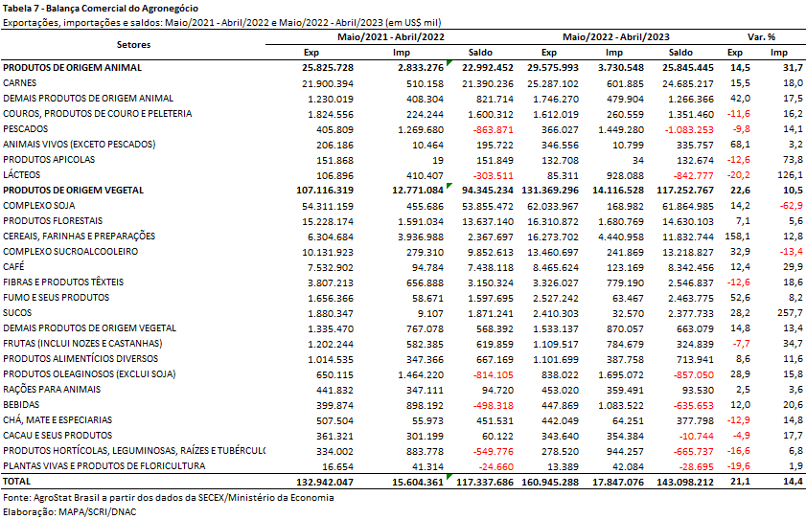

III.b – Blocos Econômicos e Regiões Geográficas
A Ásia foi o principal destino das exportações do agronegócio brasileiro nos últimos doze meses, somando US$ 80,08 bilhões. Esse resultado representou incremento de 18,9% em relação aos doze meses imediatamente anteriores, variação inferior à média verificada no período (+21,1%), de modo que a participação da região caiu de 50,7% para 49,8%. A soja em grãos foi o principal produto exportado para o mercado asiático, com US$ 37,26 bilhões e participação de 46,5%. O produto que mais contribuiu para o incremento das exportações brasileiras em valor foi o milho, com acréscimo de US$ 3,74 bilhões, seguido pela soja em grãos (+US$ 2,40 bilhões), carne bovina in natura (+US$ 1,94 bilhão) e óleo de soja em bruto (+US$ 1,03 bilhão). No outro extremo, o algodão não cardado nem penteado foi o produto cujas exportações sofreram maior redução, com perda de US$ 210,97 milhões.
A União Europeia ocupou a segunda posição no rol de blocos econômicos e regiões geográficas de destino das exportações do Brasil. Foram vendidos US$ 24,70 bilhões ao bloco, ou seja, 21,1% a mais do que no período compreendido entre maio de 2021 e abril de 2022 (US$ 20,40 bilhões), o que permitiu a manutenção do market share do bloco em 15,3%. Os principais destaques em relação ao crescimento absoluto foram: milho, que apresentou incremento de US$ 1,58 bilhão; farelo de soja, com ganho de US$ 1,12 bilhão no período; álcool etílico (+US$ 534,90 milhões); açúcar de cana em bruto (+US$ 390,34 milhões); e celulose, com incremento de US$ 344,77 milhões.
As regiões que mais se destacaram quanto à variação entre os dois períodos em destaque, foram: Oriente Médio, com US$ 12,88 bilhões e +55,8%; ALADI, com US$ 8,02 bilhões e +35,2%; Oceania, com US$ 448,60 milhões e +34,4%; e Mercosul, com US$ 5,10 bilhões e +28,0%.

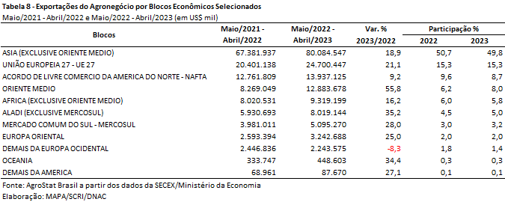

III.c – Países
A China foi o principal país de destino das exportações brasileiras do agronegócio entre maio de 2022 e abril de 2023, somando US$ 51,40 bilhões. O país foi responsável por 31,9% do total das vendas externas do agro brasileiro no período. Na comparação com o período imediatamente anterior, houve expansão de 14,5% das exportações ao mercado chinês, em função, especialmente, do aumento nas vendas de soja em grãos (+US$ 2,67 bilhões). A China ampliou suas aquisições da oleaginosa brasileira em 8,8%, passando de US$ 30,16 bilhões para US$ 32,82 bilhões. Em seguida, destacaram-se os ganhos nas vendas de carne bovina in natura (+US$ 2,10 bilhões), celulose (+US$ 640,45 milhões) e milho (+US$ 620,15 milhões).
Os Estados Unidos - segundo principal país de destino das exportações do agronegócio brasileiro, com US$ 10,32 bilhões - registraram expansão de 3,2%, número que reduziu a participação do país nas exportações do agronegócio brasileiro em 1,1 pontos percentual, chegando a 6,4% de participação. Os principais produtos agropecuários enviados ao mercado norte-americano nos últimos doze meses foram: café verde (US$ 1,56 bilhão, +19,5%), celulose (US$ 1,33 bilhão, +18,3%), suco de laranja (US$ 691,0 milhões, +101,4%), madeira perfilada (US$ 592,24 milhões, -8,1%), obras de marcenaria ou carpintaria (US$ 432,79 milhões, -17,1%) e carne bovina industrializada (US$ 405,26 milhões, -23,7%), entre outros. Como resultado, a participação do país nas exportações agropecuárias brasileiras caiu de 7,5%, para 6,4%.
Os mercados que mais contribuíram para o aumento das exportações do agro brasileiro entre maio de 2022 e abril de 2023 foram: China (+US$ 6,49 bilhões), Irã (+US$ 2,19 bilhões), Japão (+US$ 1,83 bilhão), Arábia Saudita (+US$ 1,04 bilhão), Países Baixos (US$ 1,01 bilhão), Índia (+US$ 998,44 milhões) e Colômbia (+US$ 986,95 milhões).
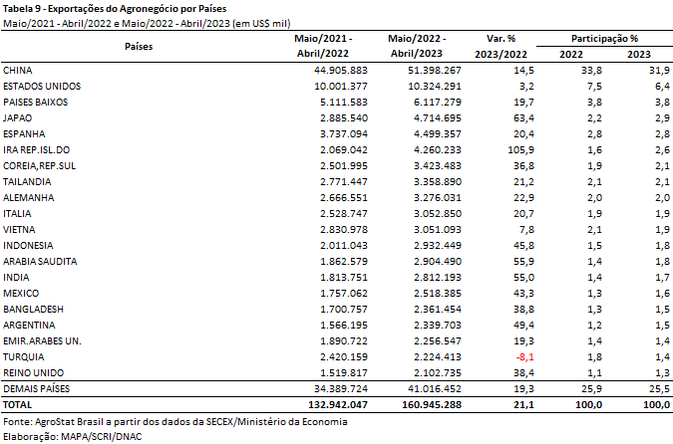

NOTA METODOLÓGICA
A classificação de produtos do agronegócio utilizada nesta nota foi atualizada de acordo com a Resolução CAMEX Nº 125, de 15/12/2016, que alterou a Nomenclatura Comum do MERCOSUL – NCM para adaptá-la em relação às modificações do Sistema Harmonizado de Designação e de Codificação de Mercadorias (SH-2017), que estabelece um método internacional para a classificação de mercadorias.
A Balança Comercial do Agronegócio utiliza uma classificação dos produtos do agronegócio que reúne 3.065 NCM’s em 25 setores. Essa é a mesma classificação utilizada no Sistema de Estatísticas de Comércio Exterior do Agronegócio Brasileiro, AGROSTAT BRASIL - base de dados on line que oferece uma visão detalhada e atualizada das exportações e importações brasileiras do agronegócio. Mais informações da metodologia e classificação podem ser consultadas no site: http://agrostat.agricultura.gov.br
MAPA/SCRI/DNAC/CGEA
11/05/2023

https://www.fao.org/worldfoodsituation/foodpricesindex/en/
A relação de insumos importados apresentados neste texto não pretende atingir a totalidade das importações do setor. Na prática, há inúmeros outros produtos que não foram considerados, como: insumos para produção de defensivos (SH 29); combustíveis importados, como o Diesel, utilizado em tratores ou transportes de mercadorias do setor; peças e equipamentos utilizados na produção de maquinário ou produtos do setor; produtos de uso veterinário; dentre outros.
https://www.conab.gov.br/info-agro/safras; De acordo com o boletim de 13/04/2023, “a colheita da soja já alcança 74,5% da área e se aproxima dos índices registrados na safra passada. Avança em todo o país, porém num ritmo inferior ao da safra passada. As produtividades alcançadas refletem as condições favoráveis ocorridas nas principais regiões produtoras. O Rio Grande do Sul segue com o destaque negativo desta safra devido aos efeitos do La Ninã, apesar de ter tido intensidade moderada, provocou quebra na produtividade na maioria do estado. Entretanto, as produtividades recordes registradas em vários estados, com destaque para o Matopiba e Mato Grosso, compensaram com sobras as perdas registradas no Sul”.
https://apps.fas.usda.gov/psdonline/circulars/oilseeds.pdf
https://www.fao.org/worldfoodsituation/foodpricesindex/en/
A queda das exportações de carne bovina à China ainda parece refletir o caso atípico de encefalopatia espongiforme ocorrido em território brasileiro.
https://apps.fas.usda.gov/psdonline/circulars/livestock_poultry.pdf
Conab – Acompanhamento da Safra Brasileira de Cana-de-Açúcar – Safra 2023/2024 (1º Levantamento).
CEPEA – Agromensal do Açúcar (abril/2023) – Análise Conjuntural.
https://www.conab.gov.br/info-agro/safras/cafe
O indicador CEPEA/BM&FBOVESPA para os preços do milho menciona preços de R$ 82,4 por saca de 60Kg no início de abril (03/04) e de R$ 65,61 por saca de 60 Kg em fins de abril (28/04). Os valores relevam uma queda de 20,4% no preço médio do cereal ao longo de abril de 2023.
Em abril de 2023, as vendas externas de carne bovina à China ainda foram afetadas pelo registro do caso de encefalopatia espongiforme atípica que ocorreu no Brasil e, temporariamente, paralisou os embarques de carne bovina ao país asiático.
https://www.fas.usda.gov/data/argentina-oilseeds-and-products-annual-7

